Rešitve za torek, 4.5.2020
MAT: 2080, 1360, 420, 4360, 1680, 5400, 4800, 8560, 1800, 8700
DRU
DZ/65: B, C, A, C, B, C, A, B
DZ/66
-Zemljine površine, površja, vodnih, prometnih, naravna, prometnih poteh
-gospodarske, preživetje, kmetijstvo, poljedelstvo, živinoreja, vinogradništvo, sadjarstvo, rudarstvo
DZ/67
-tovarnah, industrijske, strojev, surovine
-naročene, plačane, čevljarstvo, frizerstvo, urarstvo, servis aparatov, šole, banke, knjižnice, bolnice
-onesnažujejo, zabojnike, odlagališča, jih ločimo glede na surovine-material (papir,…).

NAVODILA ZA DELO ZA SREDO, 6.5.2020

OBVEZNOSTI V ZVEZI Z DB in BZ:
-DOMAČE BRANJE: fotografija nalog z učnega lista
-BRALNA ZNAČKA: fotografija pisne obnove ali opisa glavne osebe ali nadaljevanja zgodbe ali stripa (glej navodilo v zvezku)

NIT
Zapis v zvezek.
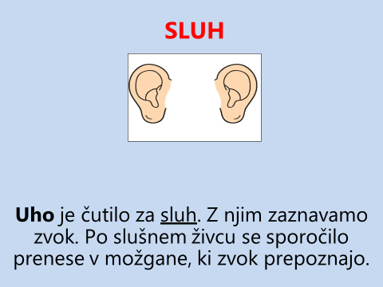
Poskus
1. naloga:

Nekdo naj ti v kozarčke pripravi različne snovi, ki imajo močan vonj. Kozarčke oštevilči.
Pokrij si oči z »očali«, ali zaveži ruto, da boš lahko uporabljal/a le nos. Z vonjem ugotovi, kaj je v kozarcih. Ne okušaj!

Kaj sem vonjal:
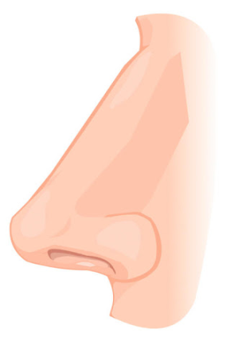
Številka škatlice | Vonjal sem

2. naloga: Ali so ti vsi vonji prijetni?

Razvrsti snovi v dve skupini. Lahko še enkrat povonjaš.

Prijetne vonjave | Neprijetne vonjave

3. Pojdi v kuhinjo. Napiši 3 primere, kako si to čutilo danes uporabil/a. Nariši spodnje čutilo in zapiši.
( Primer : Pojedel sem bonbon in okusil s_ _ _ _ _.)

Na spodnji povezavi boš spoznal/a kako sta vonj in okus povezana.
https://4d.rtvslo.si/arhiv/od-popka-do-zobka/174541547 (voh in okus)

ŠPO

ATLETSKA ABECEDA

-Gimnastične vaje po lastni izbiri (še posebej ogrej gležnje)

-Pretekanje igrišča:

-z nizkim, visokim skipingom
-s hopsanjem (zamahuj z nasprotno roko in dvigni nasprotno nogo)
-s križnimi koraki
-s prisunskimi koraki
-v teku s poudarjenim odrivom
-s striženjem
-z udarjanjem pet …

Prej poglej na spodnjo povezavo in vaje večkrat ponovi.

https://www.youtube.com/watch?v=BDAtWVbEQdU

MAT
Računaj v zvezek.
- Zapiši še pet večkratnikov števila 40 in 70.
40, 80, ___, ___, ___,___, ___

70, 140, ___, ___, ___ , ___, ___

- Izračunaj.
6 . 10 = 2 . 20 = 3 . 40 =
8 . 10 = 6 . 20 = 5 . 30 =
2 . 10 = 9 . 20 = 4 . 60 =

- Izračunaj.
2 5 . 2 0 4 4 . 6 0 6 5 . 3 0 1 9 . 4 0 1 5 . 7 0

- Športno društvo je kupilo blago za drese. Meter blaga stane 40 evrov. Za dres potrebujejo 3 m blaga.
Koliko metrov blaga potrebujejo za 25 dresov?
R:
O:

Koliko jih bo stal nakup blaga?
R:
O:

- Kaj je dražje 25 nahrbtnikov po 100 evrov ali 20 nahrbtnikov po 125 evrov?
R:
O:
SLJ-KNJIŽEVNOST; Grajski strahovi

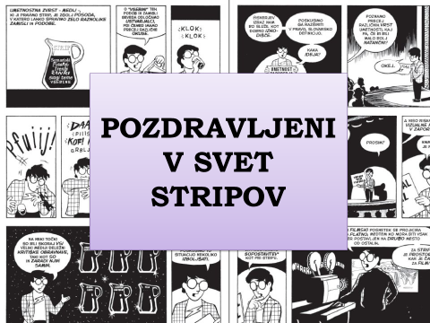

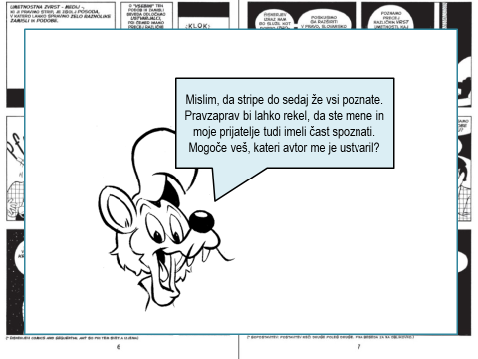

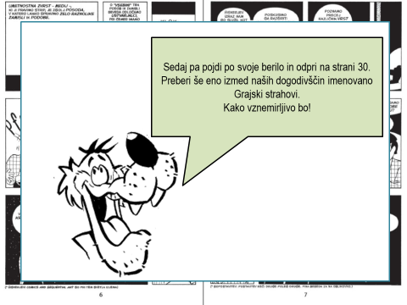
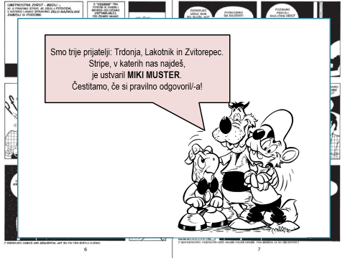

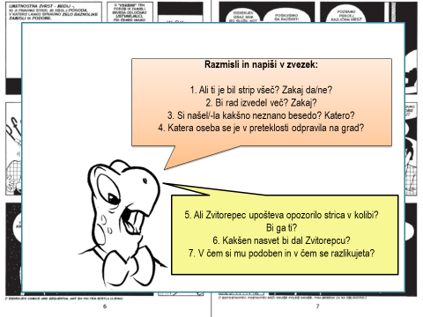

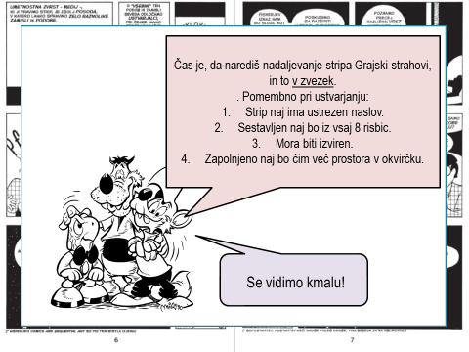

Za pomoč pri risanju stripa ponovi o vrstah OBLAČKOV/berilo s. 30:

Razmisli: Kateri strip Mikija Mustra smo v 4. razredu že spoznali?
Če želiš, mi strip lahko tudi pošlješ na moj spletni naslov.

